
2005.1. 19
星の向こうに隠れていたから
見えなかっただけなんだね
横から ひょっこり顔を出したよ
見～つけた！ 私の素敵な星たち
２
札幌市立K小学校
第６学年通信

充実の3学期

思い出いっぱい
小学校生活最後の冬休み。子供たちはそれぞれの思いを持って有意義に過ごしたのではないでしょうか？。休み中の様子を生き生きと伝える文面の年賀状から、その一端をうかがうことができました。また、服喪中の子からは寒中見舞いが届きました。
そんな“礼”を身に付けたり、自分の様子を伝える手紙を書けるようになった子供たちからも、確かな成長の姿をみることができます。素晴らしいことです。
卒業までの登校日が40日程度となりました。学習の全般的なまとめとともに、ジャイカ（JICA・国際協力事業団）の研修生との交流会やスキー学習、他学年との交流会等、充実したものになることでしょう。
残り少ない小学校生活が楽しく、素敵に終えることができるよう、ご家族のみなさんのご理解とご協力をお願いします。

1月の行事予定

２４日（月）児童委員会
冬休み作品展（～25日）
図書館開館
２６日（水）避難訓練
２７日（木）ふれあいの日
２８日（金） 集金日
３１日（月）児童委員会
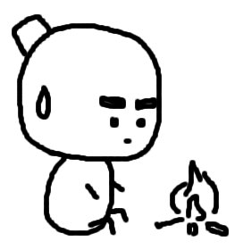

★卒業に向けて
次のような活動をしていきます
・各学年との交流会
・奉仕活動～清掃等
・卒業を祝う会（学年集会）
3月２日（水）
・１,２年生とのお別れ会
３月11日（金）
・卒業式 3月17日（木）
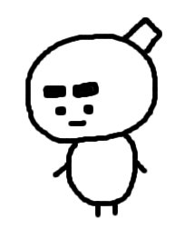

●国語 感動を言葉に
熟語成り立ち 書写
●社会 憲法と私たちのくらし
●算数 直方体と立方体 体積
●理科 生物のすむ環境
●音楽 情景を味わおう
●図工 版画、卒業制作
●家庭 よりよい生活をめざそう
●体育 スキー
●道徳 奉仕活動
●学活
●総合 JICA研修生交流会
学年交流活動

スキーの準備を！
体育でスキー学習を行います。スキー板やストック、靴や帽子、手袋等、準備をお願いします。

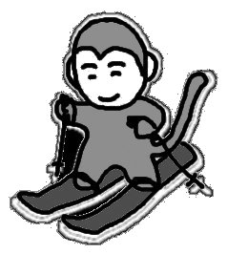

卒業アルバム代集金他
卒業アルバム代（7500円）を分割（5000円と2500円）でお支払いいただいてる方は2次集金（2500円）を2月はじめに予定しております。よろしくお願いします。
また、学校教材費や給食費等、未納の方はお早めにお願いします。

